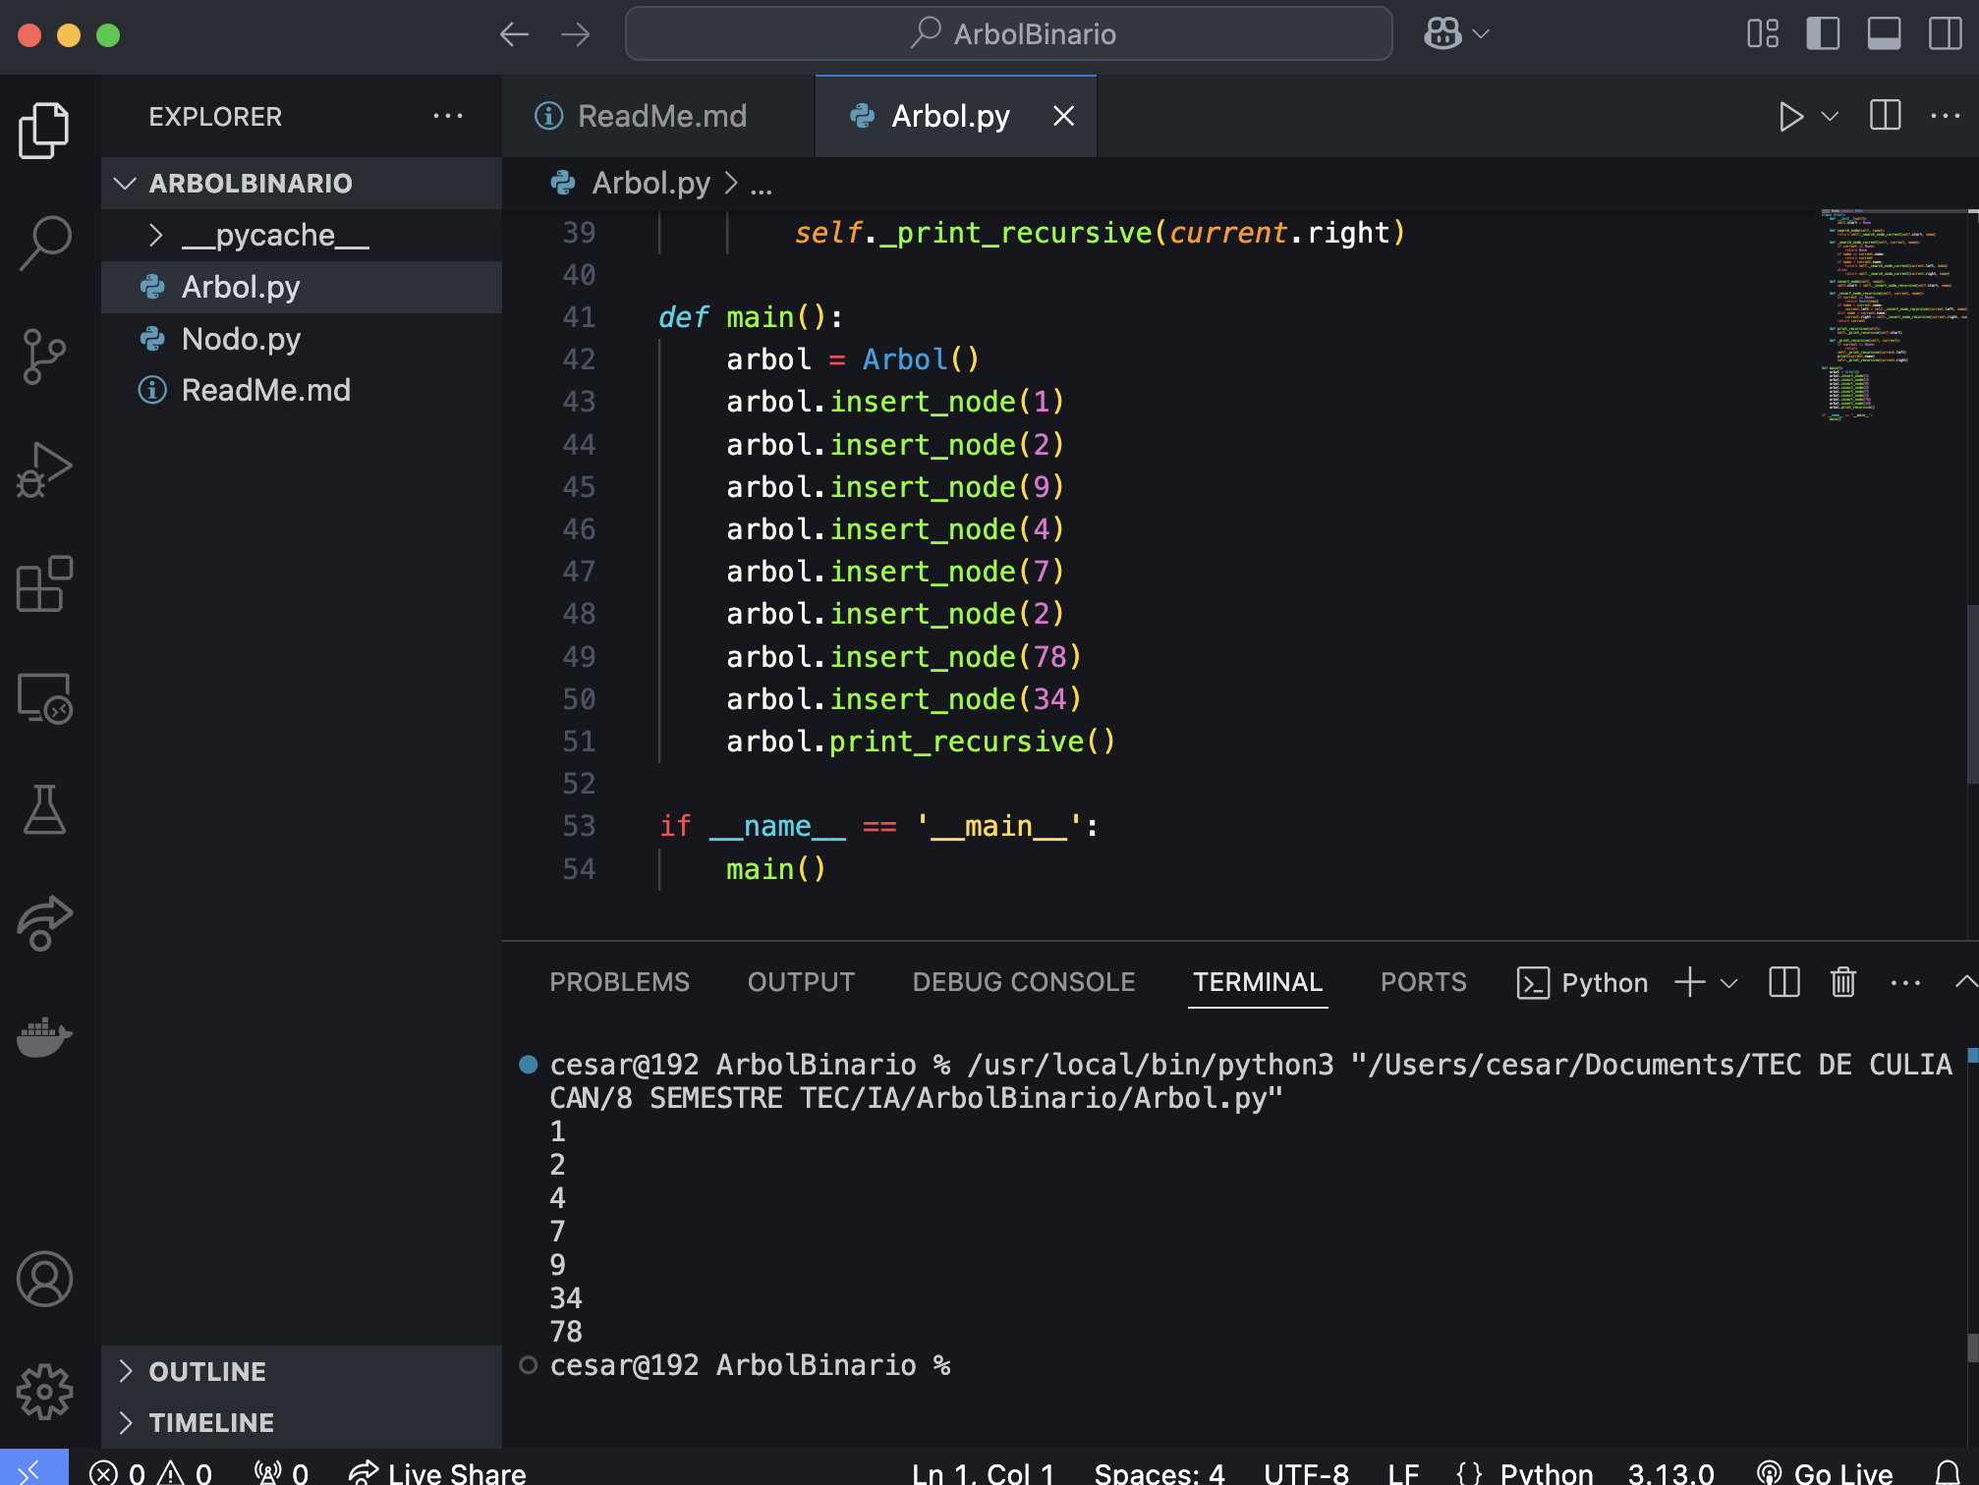

Aquí podemos observar los datos que ingresamos de manera desorneda se imprimen de manera prdenada

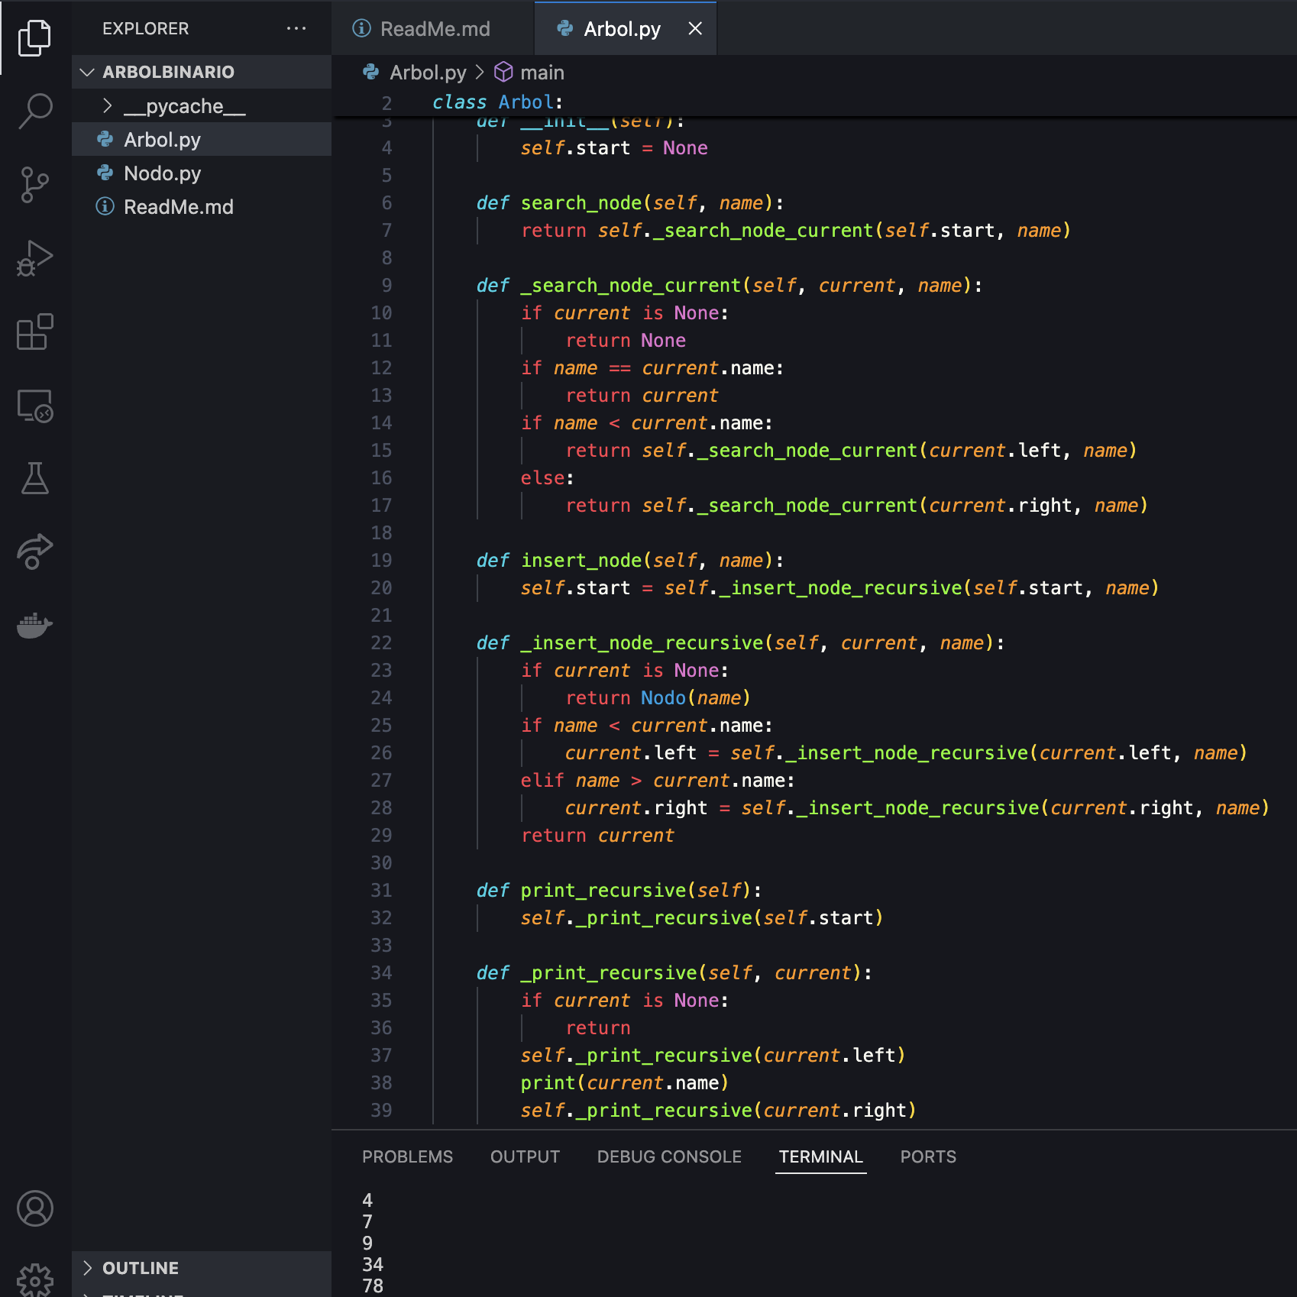

Aquí podemos observar los metodos que se utilizan para buscar, insertar e imprimir, se puede ver que utilizan recursion para ordenar e imprimir los datos